同儕支持團體~~~~地板滾球聯誼賽
緣 由：
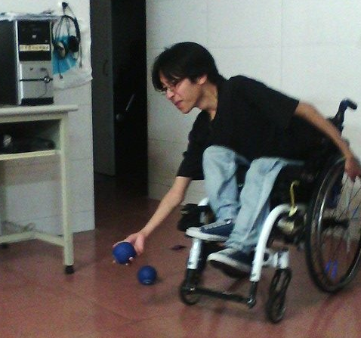
重度障礙者很少有機會參與運動，地板滾球是一項老少咸宜（有分肢體障礙、心智障礙、兒童、銀髮組等）的運動，本會同儕支員曾經代表台灣參加國際賽事，希望將地板滾球這個運動推廣給其他身心障礙者參與，
透過此活動促進障礙者身心健康、人際關係發展，練習團隊默契及合作。
主辦單位：台北市新活力自立生活協會 （www.vitality.org.tw）
指導單位：台北市政府社會局
時 間：103年4月26日（六）、4月27日（日）13：30~18：00
地 點：障礙文化實驗室 台北市長安西路145巷15號
活動流程：
4月26日（六）
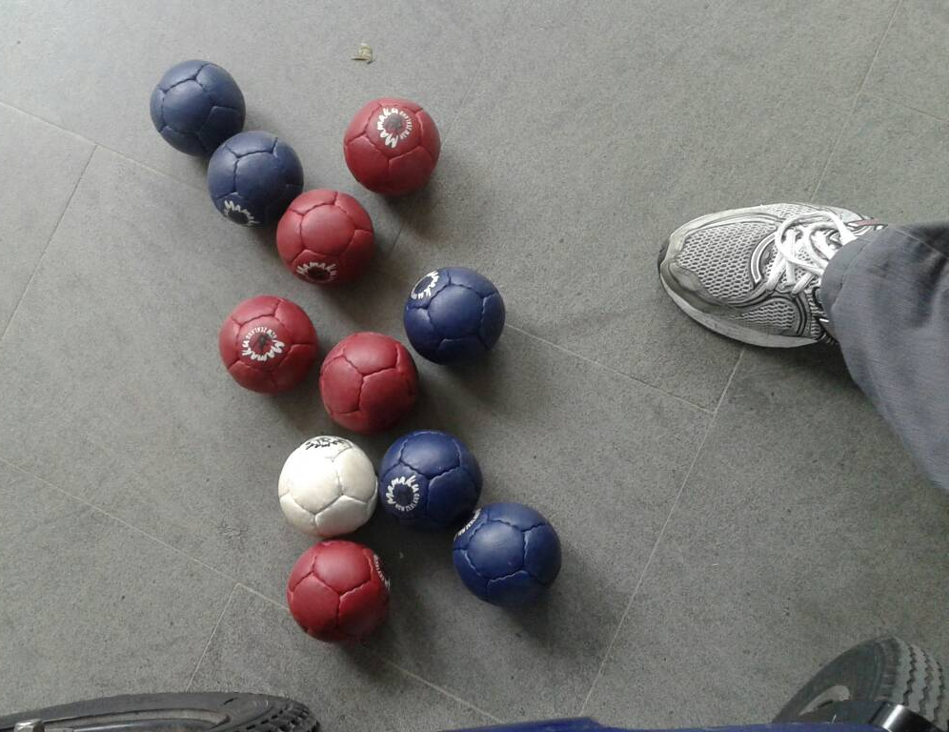
13：30~14：00報到
14：00~15：30比賽規則說明會
15：30~16：00示範
16：00~18：00暖身賽（團體賽）

4月27日（日）
13：30~14：00報到抽籤分組
14：00~18：00個人賽
前三名將備有獎金及禮卷!!!
人 數：20人以內
報 名 費：每人50元
對 象：有興趣之民眾、身心障礙者
報名截止日期：103年4月22日（二）
報名信箱： camusxian@gmail.com
連絡電話：（02）29303229 洪宗賢 先生 傳 真：（02）29303216
報 名 表

姓 名 |  |  | 電 話 |  | 電子信箱
性 別 |  |  | 身 分證字號 |  | 生 日 | 民國
保險受益人 |  |  | 與保險人關係 |  | 連絡電話
使用輔具類型
其他/需特別協助

